Муниципальное бюджетное дошкольное образовательное учреждение № 74 «Радость» города Калуги

Консультация для родителей

**«Подготовка руки**

**к письму»**

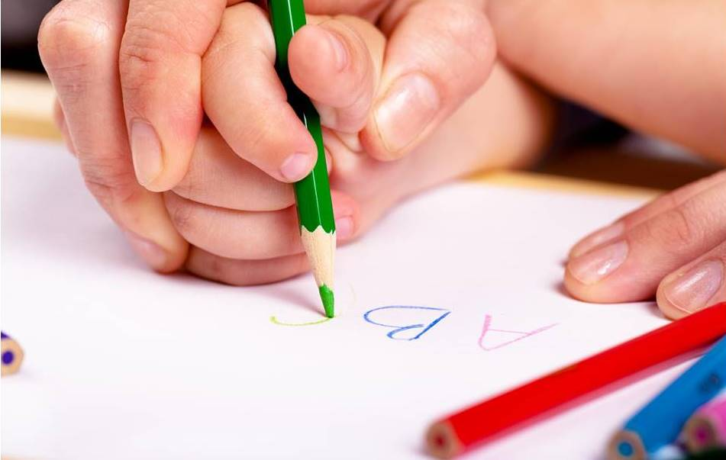

Подготовила:

воспитатель

Горяничева Елена Николаевна

Калуга, 2023 г.

**"Подготовка руки к письму"**

Подготовка к письму – один из самых сложных этапов подготовки к школе. Это связано как с психофизическими особенностями 5-6-летнего ребенка, так и с самим процессом письма. У детей этого возраста недостаточно развиты мелкие мышцы руки, координация движений – несовершенна, не сформирована способность к оценке пространственных различий, от которых зависит качество написанного. Но мы, взрослые, и не должны ставить себе цель – во что бы-то не стало научить ребенка писать до школы, наша цель – подготовка руки к письму.  
  
Прежде всего, **необходимо заняться укреплением всей мышечной системы ребенка**. Вполне очевидно: если слабые мышцы в руках, то и все остальные мышцы нуждаются в тренировке. Самое верное и доступное средство – выполнять ежедневно комплекс упражнений.  
  
Начинайте с нескольких упражнений по 6-8 повторов. Если у ребенка хорошо получается, постепенно увеличивайте нагрузку.  
  
**Как можно укрепить мышцы рук?**  
Ежедневно гуляйте с ребенком на спортивной площадке. Пусть ребенок карабкается по лесенкам, болтается на канате, перебирает руками на рукоходе, подтягивается на турнике (с вашей помощью) и так далее. Поощряйте все действия, где нужно работать руками и прилагать силу.  
  
Научите ребенка пользоваться эспандером. Если такового не имеется, пусть малыш сжимает в руке резиновый мячик или игрушку.  
  
Упражнения для улучшения координации рук. Как можно чаще играйте с мячами. Учите ребенка бросать, ловить, отбивать мяч от пола. Бросайте мяч в мишень, попадайте в корзину и т.д.  
  
Кроме укрепления мышц, для успешного освоения ребенком письменности нужно развивать мелкую моторику рук.  
Развитие мелкой моторики.  
  
**Постарайтесь ежедневно уделять 15 минут для занятия с дошкольником такой деятельностью:**  
**Рисование.** Рисуем красками, мелками, карандашами, пальцами, на разносе с манной крупой и т.д.  
Аппликация. Обводим шаблоны, вырезаем детали, приклеиваем их к основе. В качестве материала используем цветную бумагу, ненужные журналы, ткань, сухие листья и тому подобное.  
  
**Лепка.** Лепим из соленого теста, глины, пластилина, учимся разминать, отщипывать, вытягивать, раскатывать и так далее.  
  
**Складываем фигурки из бумаги или оригами**. Начните с простых, знакомых вам с детства самолетиков и корабликов, если ребенку понравится, переходите к более сложным.  
  
**Как ребенок может развивать моторику самостоятельно:**  
- складывать пазлы, крупные и мелкие;  
- играть с конструктором из любого материала;  
- делать фигурки из проволоки;  
- выкладывать картинки из мозаики;  
- работать со шнуровками;  
- сортировать пуговицы (или фасоль и горох) по разным мисочкам;  
- нанизывать на нитку пуговицы, крупные бусины, макароны;  
- застегивать/расстегивать пуговицы.  
  
Замечательно развивают мелкую моторику пальчиковые игры.  
  
**Развитие точности при письме**  
*Предлагайте ребенку:*  
- обводить трафареты или шаблоны;  
- чертить линии или фигуры под линейку;  
- раскрашивать, штриховать, обводить рисунки по пунктиру;  
соединять точки, пронумерованные по порядку;  
учиться проводить ровные линии через весь лист.  
  
**Ориентация на листе**  
*Осваиваем клетки.* Обводим клетки, учимся отступать одну, две или три клетки. Рисуем по клеткам простые узоры и фигуры.  
*Осваиваем линии.* Закрашиваем в тетради «в косую» только рабочую линию. Рисуем в этой линии «волну», овалы, палочки. Учимся не выходить за линию.  
*«Знакомимся» с полями*. Расскажите малышу, что за линию полей буквы или цифры не должны забегать, - там живет мышка, которая их может съесть.  
  
Если ежедневно будете уделять 15-30 минут подготовке к письму руки ребенка, то у ребёнка не возникнут в школе проблем на уроках письма.